
상집미팅, 동아시아 포럼·표적인사 논의
위원장, “NTT노조 등 외국의 정보를 수집해 조합의 경영참여 준비할 것” 지시

당당한 노동조합
발행,편집인:KT노동조합 TEL:031-727-4820~4855 FAX:02-750-5404 www.kttu.or.kr
개혁과 희망 그리고 안정
제 218 호
2003년 12월 9일
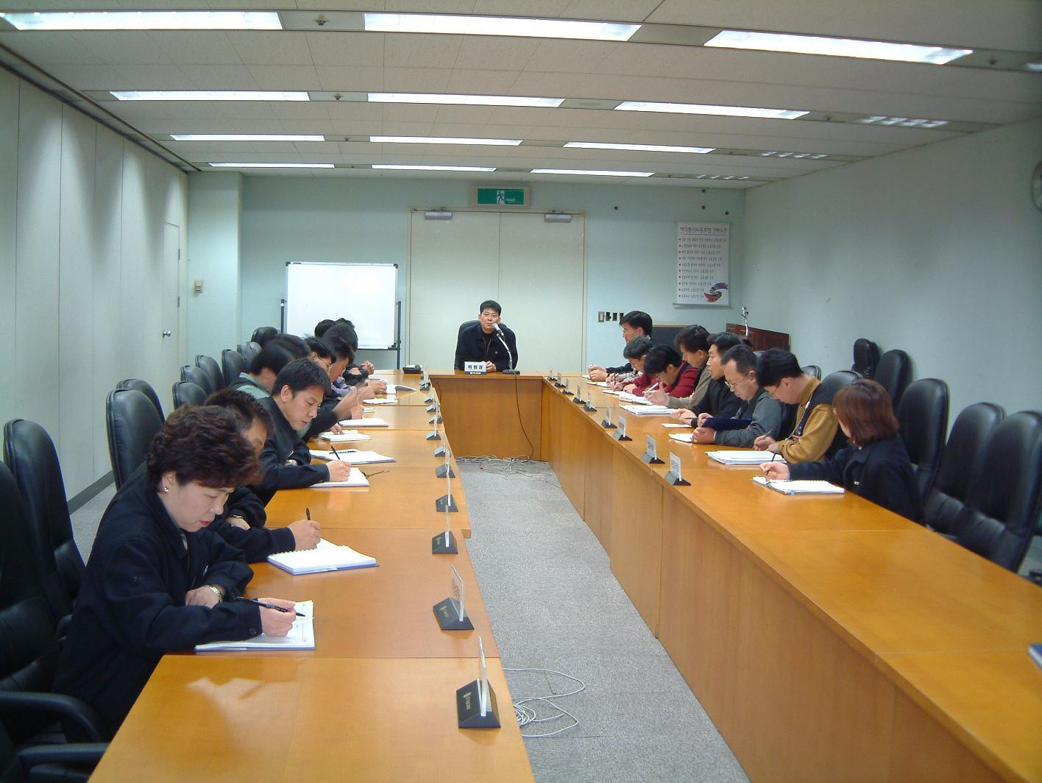

노동조합에서는 8일 10:30분경 중앙상집미팅을 실시하고 지난 12월2일 있었던 동아시아 텔레콤 노동조합 포럼에 대한 강평과 표적 인사발령에 대하여 논의했다.
중앙상집미팅에서 지재식위원장은 "동아시아 텔레콤 노동조합 포럼이 성공적으로 개최된 것에 대하여 포럼을 준비한 중앙상집과 제주지방본부의 노고를 치하하며, KT노동조합이 본받아야 하며 8대집행부가 추구하고 있는 종사원의 고용안정과 노동조합의 경영참여에 관련된 NTT노동조합의 경영협의회(임원회의 성격으로 회사경영의 모든 것을 수시로 협의하는 기구)와 대만중화통신 노동조합의 회사이사구성(15명의 이사 중 3명이 노동조합에서 지명하고 있으며, 추가로 2명을 더 요구하고 있음) 사례 등 선진적이며 합리적인 노사관계를 KT내에도 제도적으로 정착시켜야 노사안정과 함께 종사원의 고용안정을 이룰 수 있다고 강조했다.
또한 3개국 노동조합이 채택한 공동결의문에서와 같이 언제든지 필요한 정보와 자료를 주고 받을 수 있으므로 정책실에서는 내년 3월에 있을 주주총회에서 있을 이사선임과 관련된 의결권 문제 등에 대하여 3개국의 정보교류와 충분한 법적자문을 통하여 내년 주총에서 노동조합의 의견을 충분히 개진하고 노동조합의 요구가 관철될 수 있도록 만반의 준비를 다하라고 지시했다.
한편 지난 20여명의 조합원들의 중본에서 2박3일 농성에 대하여 위원장은 회사는 끊임없이 부당한 표적인사를 시행하려하고 있으며, 특별명퇴 이후 현장인력 불균형 해소를 위한 현장조직안정화협의회에서 협의되었던 현장 인력배치 3단계 진행방침 즉 ▲1단계 당해 기관내에서 인력을 조정해 응급조치를 취하고, ▲2단계 영업·망·지사 기관간 인력불균형에 대한 이동을 실시하며, ▲3단계로 종합적인 인력진단과 하반기에 있을 신규채용 등을 고려하여 안정적인 인력재배치를 취하는 방안 등을 골자로 하는 안정화 대책외에 기준과 원칙이 없는 부당한 표적인사는 노사안정에 전혀 도움이 되지 않는다며, 조합원들의 고용안정을 위해서라도 부당한 표적인사는 불식시켜야 한다는데 중앙상집 전체가 동의하며 11:30분에 중앙상집미팅을 마쳤다.

